Лексическая тема: «Мои любимые сказки»
Дети должны:
- пересказывать русские народные сказки: «Лисичка со скалочкой», «Смоляной бочок» и другие в зависимости от возраста;
- знать названия и содержание сказок: «Три медведя», «Гуси-лебеди», «Царевна-лягушка», «Снегурочка», «Красная Шапочка», «Лисичка-сестричка и Серый волк» и другие;
- знать, что сусек — это отгороженное место в амбаре, где хранится мука, а завалинка — земля, которой засыпают низ избы с наружной стороны.
Расширение словарного запаса детей:
- названия: сказка, персонаж, герой, Дед Мороз, Серый волк, Красная Шапочка, Иванушка-дурачок, Василиса Прекрасная, теремок, Баба Яга, колдунья, волшебник, замок, принц, принцесса;
- признаки: сказочный, прекрасный, волшебный, заколдованный, хитрый, умный, злой, добрый, страшный, веселый, глупый, справедливый;
- действия: колдовать, заворожить, испугаться, обвенчаться, слушать, рассказывать, пуститься, набрести, спеть, притвориться.
ДИДАКТИЧЕСКИЕ ИГРЫ И УПРАЖНЕНИЯ
Узнай сказочного героя по ключевым словам «Из какой сказки?»
- Царь, три сына, стрела, болото, лягушка («Царевна-лягушка»)
- Царь, три сына, Сивка-бурка, царевна («Сивка-бурка»)
- Царь, три сына, Иванушка, Конек-горбунок («Конек-горбунок»)
- Отец, мачеха, три дочери, царь, принц, фея («Золушка»)
- Злая мачеха, две дочери, Дед Мороз («Морозко»)
«Узнай нас» (послушай стихи, назови героев сказок)
На сметане мешен,

На окошке стужен,
Круглый бок, румяный бок
Покатился ... (колобок).
Лечит маленьких детей,
Лечит птичек и зверей.
Сквозь очки свои глядит
Добрый доктор ... (Айболит).
Бабушка девочку очень любила.
Шапочку красную ей подарила.
Девочка имя забыла свое.
А ну, подскажите имя ее. (Красная Шапочка)
Носик круглый, пятачком,
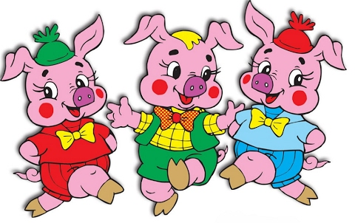
Им в земле удобно рыться,
Хвостик маленький крючком,
Вместо туфелек — копытца.
Трое их — и до чего же
Братья дружные похожи.
Отгадайте без подсказки,
Кто герои этой сказки? (Три поросенка)
Возле леса, на опушке,
Трое их живет в избушке.
Там три стула и три кружки,
Три кроватки, три подушки.
Угадайте без подсказки,
Кто герои этой сказки? (Три медведя)
У отца был мальчик странный,
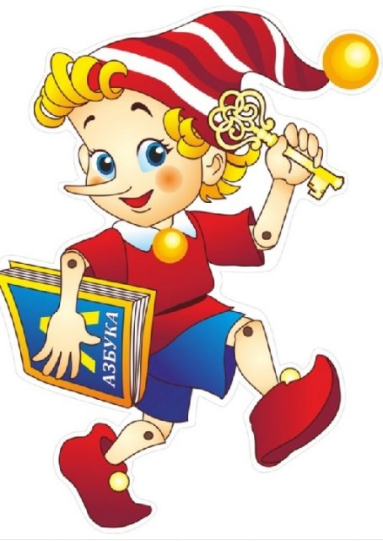
Необычный — деревянный,
Но любил папаша сына.
Что за странный
Человечек деревянный
На земле и над водой
Ищет ключик золотой?
Всюду нос сует он длинный.
Кто же это? (Буратино)
Толстяк живет на крыше, Летает он всех выше. (Карлсон)
Она красива и мила,
А имя ее от слова «зола».
Вместе с Карлсоном прыгал с крыш Шалунишка наш ... (Малыш)
Упражнение «Теремок» (на координацию речи с движениями).
Стоит в поле теремок, теремок. (Поднять руки над головой, кончики пальцев правой руки соединить с кончиками пальцев левой, образуя «крышу»)
Он не низок, не высок, не высок. (Присесть, затем встать)
На двери висит замок.
Никто его открыть не смог. (Сильно сцепить пальцы «в замок» перед собой)
Слева зайка, справа мишка, (Кивать головою влево-вправо)
Отодвиньте-ка задвижку! (Тянуть руки в стороны, не размыкая пальцев)
Слева ёжик, справа волк. (Кивать головою влево-вправо)
Открывают теремок. (Развести руки в стороны)
В гостях у сказки (пальчиковая гимнастика)
Раз, два, три, четыре, пять –
Любим сказки мы читать.
Царевна-Лягушка, Конек-Горбунок,
Мышка-норушка и Колобок.
Курочку Рябу назвать еще надо –
Героев из сказок вспомнить мы рады!
Сжимают – разжимают пальчики на обеих руках. Сжимают пальцы в кулачок, начиная с большого пальца, разжимают по одному на название каждой сказки.

